第七单元达标测试卷
一、填一填。(每空1分，共31分)
1．10个十是( )，10个( )是一千，10个一千是( )。
2．算盘上一个上珠表示( )，一个下珠表示( )。
3．9999添上1是( )，10000里面有( )个100，( )个1000。
4．7690是由( )个千，( )个百，( )个十组成的。
5．按规律填数。
(1)3345、3346、( )、3348、( )、( )。
(2)450、550、( )、750、( )、( )。
(3)2708、3708、( )、5708、( )、( )。
6．长江是亚洲第一长河，全长6297千米，横线上的数读作：( )，
全世界的鸟类有九千零八种，横线上的数写作：( )。
7．在中填入“＞”“＜”或“＝”。
40683468 5981209
5000＋6004000 200＋9001100
8．7009＝( )＋( )
8670＝( )＋( )＋( )
二、判断。(每题1分，共5分)
1．一个数的末尾不管有几个0，都只读一个“零”。 ( )
2．一个数的最高位是万位，这个数是五位数。 ( )
3．一个数由5个千和5个一组成，这个数是505。 ( )
4．6666中的每个6表示的意义一样。 ( )
5．由1、0、0、8组成的只读一个零的四位数只有1008。 ( )
三、选一选。(每题1分，共5分)
1．下面的数中，只读一个“零”的是( )。
①3000 ②3006 ③3600
2．最大的四位数与最小的五位数相差( )。
①1 ②10 ③100
3．在数位顺序表中，右起第四位是( )位。
①千 ②十 ③百
4．下面各种形式表示的数中，哪个数中的3表示3个百？你的选择是( )。
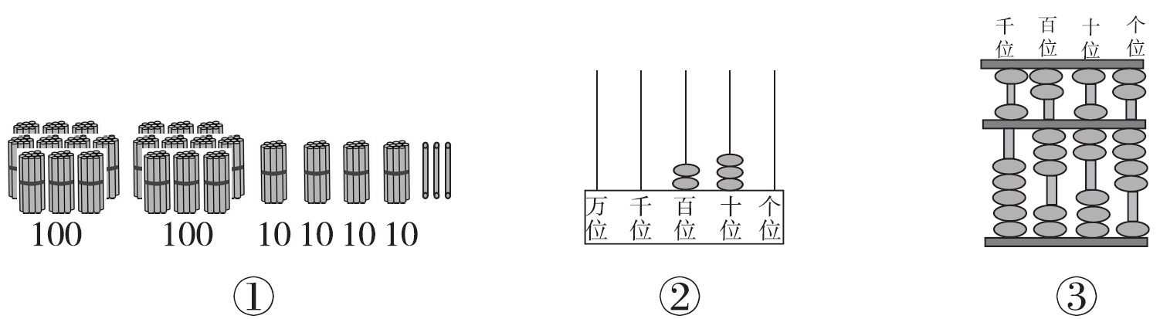
5．下列各数最接近7000的是( )。
①6997 ②6998 ③7001
四、写出下面各数。(8分)
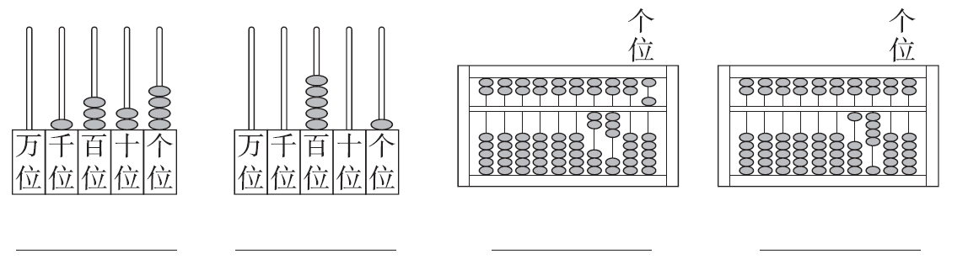
五、算一算。(6分)
5000－2000＝ 1200－700＝ 1500－600＝ 150－90＝
6000－3000＝ 500＋800＝ 3000＋700＝ 4600＋300＝
2300－800＝ 2500－1000＝ 6600－500＝ 3600－700＝
六、在里填上适当的数字。(8分)
37<371 65>766 485<45 1000<000
825>89 999>9998 134>1340 695>64
七、用$\boxed{6}$$\boxed{0}$$\boxed{0}$$\boxed{9}$按要求组数。(每题2分，共4分)
1．组成只读一个零的四位数：( )。
2．组成不读零的四位数：( )。
八、解决问题。(1题3分，2题6分，其余每题8分，共33分)
1．下面是某市的几个学校的学生人数情况，在表中填上学校名称。

986人 | 1068人 | 2569人

2.明明在春节积攒了400元的压岁钱。
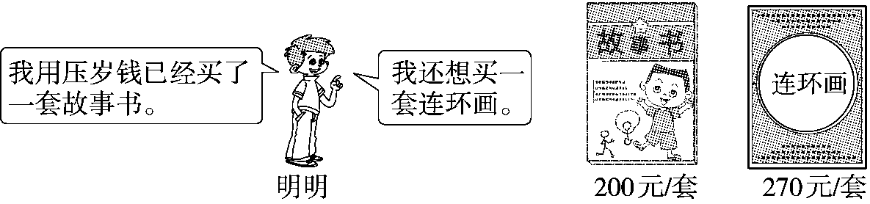
明明剩下的钱够吗？如果不够，你建议明明至少还要积攒多少钱？

3．(1)小刚从家到学校再到书店一共多少米？
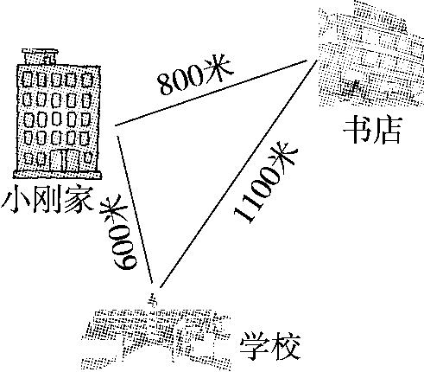
(2)学校到书店比书店到小刚家多多少米？

4．(变式题)某天到以下各景点游玩的人数如下表。
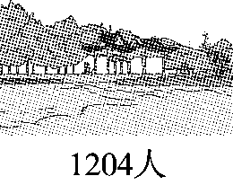 | 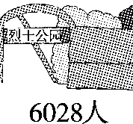 | 
(1)游玩的人数各接近几千人？

(2)游玩人数最多的比最少的大约多几千人？

5．希望小学给二、三年级的每个同学准备1个苹果作为爱心早点。
(1)如果准备900个苹果，够吗？
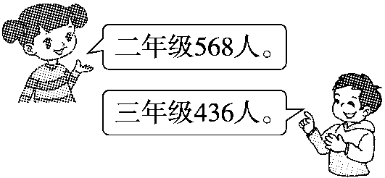

(2)如果准备1100个，够吗？

答案
一、1.一百 一百 一万 2.5 1
3．10000 100 10 4.7 6 9
5．(1)3347 3349 3350 (2)650 850 950
(3)4708 6708 7708
6．六千二百九十七 9008
7．＞ ＜ ＞ ＝ 8.7000 9 8000 600 70
二、1.× 2.√ 3.× 4.× 5.×
三、1.② 2.① 3.① 4.③ 5.③
四、1324 501 2305 1400
五、3000 500 900 60 3000 1300 3700 4900 1500 1500 6100 2900
六、37$\boxed{0}$＜371
$\boxed{8}$65＞766(答案不唯一) 易错点拨：十位相同，个位5＜6，只有百位比7大才行，填8、9。
485＜4$\boxed{9}$5 易错点拨：百位相同，个位相同，十位只能填9。
1000＜$\boxed{2}$000(答案不唯一) 易错点拨：千位比1大都行，填2～9。
825＞8$\boxed{0}$9(答案不唯一) 易错点拨：百位相同，个位5＜9，十位只能填比2小的数，填0，1。
999$\boxed{9}$＞9998 易错点拨：千位、百位，十位相同，个位只能大于8，填9。
134$\boxed{1}$＞1340(答案不唯一) 易错点拨：千位、百位、十位相同，个位一定填大于0的数，填1～9。
695＞6$\boxed{0}$4 (答案不唯一)易错点拨：百位相同，个位5＞4，十位填0～9都可以。
七、1.6009，9006，6090，9060 2.9600，6900
八、1.
南京路小学 | 朝阳小学 | 希望小学
986人 | 1068人 | 2569人
2.400－200＝200(元) 200<270
剩下的钱不够。 270－200＝70(元)
3．(1)600＋1100＝1700(米) (2)1100－800＝300(米)
4．(1)一千人 六千人 四千人 (2)五千人。
5．(1)568＞500 436＞400 568＋436＞900 不够。
(2)568＜600 436＜500 568＋436＜1100 够。

